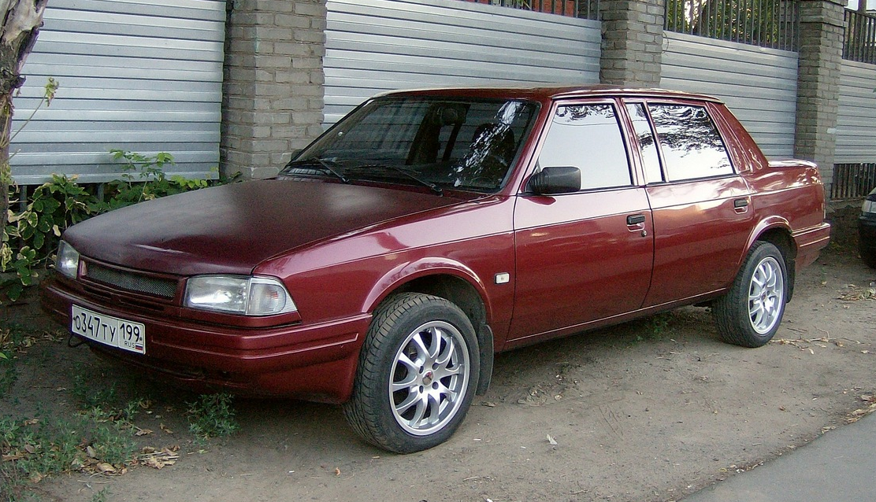
03-242 Москвич 2142R5 "Князь Владимир" 4-дверный переднеприводный седан удлиненный на 200 мм М-2142, снаряженный вес 1.145 тн, полный вес 1.545 тн, Renault F3R/УЗАМ-3317 113/116 лс, мест 4-5, 175/160 км/час, 1-й выпуск, ОАО Москвич г. Москва 1997 г.

Москвич-2142 «Князь Владимир» - легковой автомобиль с кузовом седан, серийно выпускавшийся с 1997 по 2002 года на ОАО Москвич. Всего было выпущено около полутора тысяч таких седанов.
На основе базового автомобиля "Москвич-2141" на АЗЛК планировали наладить выпуск автомобиля с кузовом седан. Важно отметить, что работы по созданию седана 41-го семейства велись не одновременно с базовым хэтчбеком. Решение разрабатывать седан на основе уже готового хэтчбека было принято позднее, что значительно затруднило работу над автомобилем. В итоге проведенных работ, в 1990 году широкой публике представили "АЗЛК-2142". Автомобиль был полностью испытан и практически готов к производству. Серийное производство седана планировалось начать в 1992 году, после освоения серийного выпуска новых двигателей 414-й серии - на этом особенно настаивал Генеральный директор АЗЛК Коломников Валентин Петрович, категорически не желавший повторить недавнюю ошибку с выпуском нового автомобиля «Москвич-2141» с устаревшими двигателями. Уже к концу 80-х годов модель «Москвич-2142» рассматривалась как новая базовая модель с модернизированным интерьером и шасси. Планировалось провести подготовительные работы н в 1992 году запустить машину на конвейере.
Автомобиль «Москвич-2142» имел слегка подретушированную внешность в сравнении с хетчбэком «Москвич-2141». Были созданы несколько иные бамперы и решетка радиатора. Соответственно изменилась и задняя часть кузова. "Москвич-2142" имел профиль классического строгого седана.
В связи с экономическим спадом и еще по ряду причин полностью готовый к производству седан «Москвич-2142» так и не добрался до конвейера даже к концу 90-х годов. Всего было выпущено единичное количество автомобилей «Москвич-2142», многие из которых попали в частное владение, став раритетом для автоколлекционеров и поклонников марки.
Новое руководство ОАО «Москвич», в первую очередь в лице его Генерального директора Рубена Асатряна, осознавало необходимость наличия в модельной линейке седана. Поэтому было решено выпускать мелкими партиями удлиненную (на 200 мм) версию фактически не существующего седана «Москвич-2142». Такой автомобиль унаследовал прежний индекс «Москвич-2142», к которому в зависимости от комплектации прибавлялись дополнительные пятая и шестая цифры или буквенно-цифровой индекс. Новому седану было присвоено звучное «княжеское» имя - «Князь Владимир».
"Москвич-2142" «Князь Владимир» - это четырехдверный седан-стрейч. Первый «Князь Владимир» с двигателем Renault увидел свет в июне 1997 года. Основными внешними отличиями его были узкие фары головного света фирмы «HELLA», новый капот, дополнительная вставка между бампером и фарами и новая облицовка радиатора.
Новый передок был перенесен на все семейство Москвичей. Кузов основной «2141» модели с измененным передком стал именоваться "Москвич-2141" «Святогор». Также был установлен другой силовой агрегат - 2-литровый двигатель Renault F3R. Этот двигатель устанавливался на большинство выпущенных автомобилей. В соответствии с новой концепцией автомобиль получил имя «Князь Владимир» и индекс 2142R5. Также в отличие от базовой (но не существующей серийно) модели "Москвич-2142", новый «Владимир» длиннее на 200 мм (за счет врезки позади задней стойки 200 мм вставки), что увеличило свободное пространство в салоне. Также увеличился объем багажника за счет увеличения заднего свеса. Задние стойки крыши «Князя Владимира» стали значительно массивнее по сравнению с первоначально задумывавшимися у «Москвича-2142». «Князь Владимир» получил намного более удобный для задних пассажиров салон - без проблем сзади размещались люди двухметрового роста и их колени при этом не касались передних сидений. Из спинки заднего сиденья откидывался подлокотник, разделяя сиденье на два посадочных места. В потолке были размещены плафоны индивидуального освещения.
Автомобили «Князь Владимир», как и все Москвичи, отличались хорошей плавностью хода. Причем «Князь Владимир» стоял на полступеньки выше по плавности хода - этому способствовала длинная база автомобиля. Ещё в отличие от базового "Москвич-2141" автомобиль стал тише - его капот и щит моторного отсека были оклеены панелями шумоизоляции. Также этому способствовал устанавливаемый на автомобиль двигатель Renault F3R.
Также в последние годы существования завода Москвич "Князь Владимир" оснащался французскими двигателями Renault F4R и F7R и полноприводной независимой подвеской (модель имела обозначение "АЗЛК-2144"), правда не серийно. Помимо французского двигателя на автомобиль ставили карбюраторные двигатели ВАЗ и УЗАМ.
В качестве дополнительного оборудования на Москвич-2142 «Князь Владимир» устанавливались: гидроусилитель руля ZF, кондиционер, электропривод наружных зеркал, электростеклоподъемники, центральный замок, магнитола на компакт-дисках, литые диски колес.
С целью стимулирования спроса на «Князя Владимира» в 2000 году был разработан проект его переоперения было изменено оформление передней и задней частей кузова автомобиля. Задняя подвеска со скручивающейся балкой была заменена независимой трёхрычажной подвеской, а в качестве силового агрегата предполагалось использовать двигатель Renault F4R мощностью 140 л.с. Был ли построен опытный образец переоперённого автомобиля, неизвестно. Зато известно, что был создан пластилиновый макет в натуральную величину, так и оставшийся на заводе.

Модификации "Москвич-2142" "Князь Владимир"
«Москвич-214201-166» (индекс по VIN-коду - 2142V0) - с двигателем ВАЗ-2106 рабочим объемом 1.6 л
«Москвич-214201» (индекс по VIN-коду - 2142V3) - с двигателем ВАЗ-2130 рабочим объемом 1.8 л
«Москвич-214221-136» (индекс по VIN-коду - 2142Y2) - с двигателем УЗАМ-3317 рабочим объемом 1.7 л
«Москвич-214221» (индекс по VIN-коду - 2142Y3) - с двигателем УЗАМ-3313 рабочим объемом 1.8 л
«Москвич-214221-138» (индекс по VIN-коду - 2142Y3) - с двигателем УЗАМ-3318 рабочим объемом 1.8 л
«Москвич-214221-149» (индекс по VIN-коду - 2142Y4) с двигателем УЗАМ-248 (карбюраторным) рабочим объемом 2.0 л
«Москвич-214221-150» (индекс по VIN-коду - 2142Y5) - с двигателем УЗАМ-248 (инжекторным) рабочим объемом 2.0 л

Кузов: | цельнометаллический, несущий, 4-дверный,  типа седан
Колёсная формула, ведущие колёса : | 4x2. передние
Количество мест в салоне, включая место водителя : | 5
Масса снаряженного автомобиля, кг : | 1145
Полная масса автомобиля, кг : | 1545
Основные габаритные размеры автомобиля :
- длина, мм : | 4710
- ширина, мм : | 1690
- высота, мм : | 1400
Колёсная база автомобиля, мм : | 2780
Колея :
- передних колёс, мм : | 1440
- задних колёс, мм : | 1420
Внешний габаритный радиус поворота автомобиля по наиболее отдалённой от центра поворота точке, м : | 6.5
ДВИГАТЕЛЬ
Модель : | 2142-164 |  | 2142-179
Двигатель: | Renault F3R |  | УЗАМ-3317
Число и расположение цилиндров : | 4, рядное
Диаметр цилиндра / ход поршня, мм : | 82,7/93.0 |  | 85 / 74,9
Рабочий объём,, л: | 1,998 |  | 1,700
Степень сжатия: | 9,8 |  | 8,5
Макс. мощность кВт при (об/мин): | 83,0 (5200) |  | 85 (5400)
Максимальный крутящий момент Нм при (об/мин): | 168,0 (3500) |  | 13,3 (3000)
Используемое топливо: | этилированный или неэтилированный бензин с октановым числом не менее 92
Модель: | 2142-164 |  | 2142-179
Макс. скорость движения автомобиля с водителем и пассажиром, км/ч | 175 |  | 160
Время разгона автомобиля с места до скорости 100 км/ч с водителем и  пассажиром, сек: | 11,5 |  | 14,9
Контрольный расход топлива на 100 км пути для автомобиля с полной массой:
- при скорости 90 км/ч, л | 6,1 |  | 5,9
- при скорости 120 км/ч, л | 8,5 |  | 8,1
- в "городском цикле", л | 10,3 |  | 10,1
ТРАНСМИССИЯ

Тип трансмиссии: |  | механическая
Сцепление: |  | сухое, однодисковое. VALEO
Коробка передач: |  | механическая, 5-ступенчатая с ручным управлением
Передаточные числа:
 |  | -1 передача 3 308 или 3,545
 |  | - II передача 2 050
 |  | - Ill передача 1 367
 |  | - IV передача 0 946
 |  | - V передача 0 732
 |  | - передача З.Х. 3 357
Главная передача: |  | гипоидная
Передаточное число: |  | 3,9
Привод передних колёс: |  | качающимися полуосями с шарнирами равных угловых скоростей GKN
ПОДВЕСКА

Передняя : | независимая, пружинная, типа "Макферсон" со стабилизатором  поперечной устойчивости
Задняя : | зависимая, рычажно-пружинная со стабилизатором поперечной  устойчивости
РУЛЕВОЕ УПРАВЛЕНИЕ
Тип рулевого механизма : |  | шестерня - рейка
Гидроусилитель рулевого управления |  | ZAHNRADFABRIK (устанавливается по заказу)
ТОРМОЗНЫЕ СИСТЕМЫ
Рабочая: | гидравлическая, двухконтурная, с вакуумным усилителем LUCAS ;  тормозные механизмы передних колёс - дисковые, задних - барабанные
Запасная: | один из контуров рабочей тормозной системы
Стояночная: | механическая, с приводом к тормозным механизмам задних колёс
ШИНЫ
Размер шин: |  | 185/70 R14
Категория скорости: |  | U или Н
